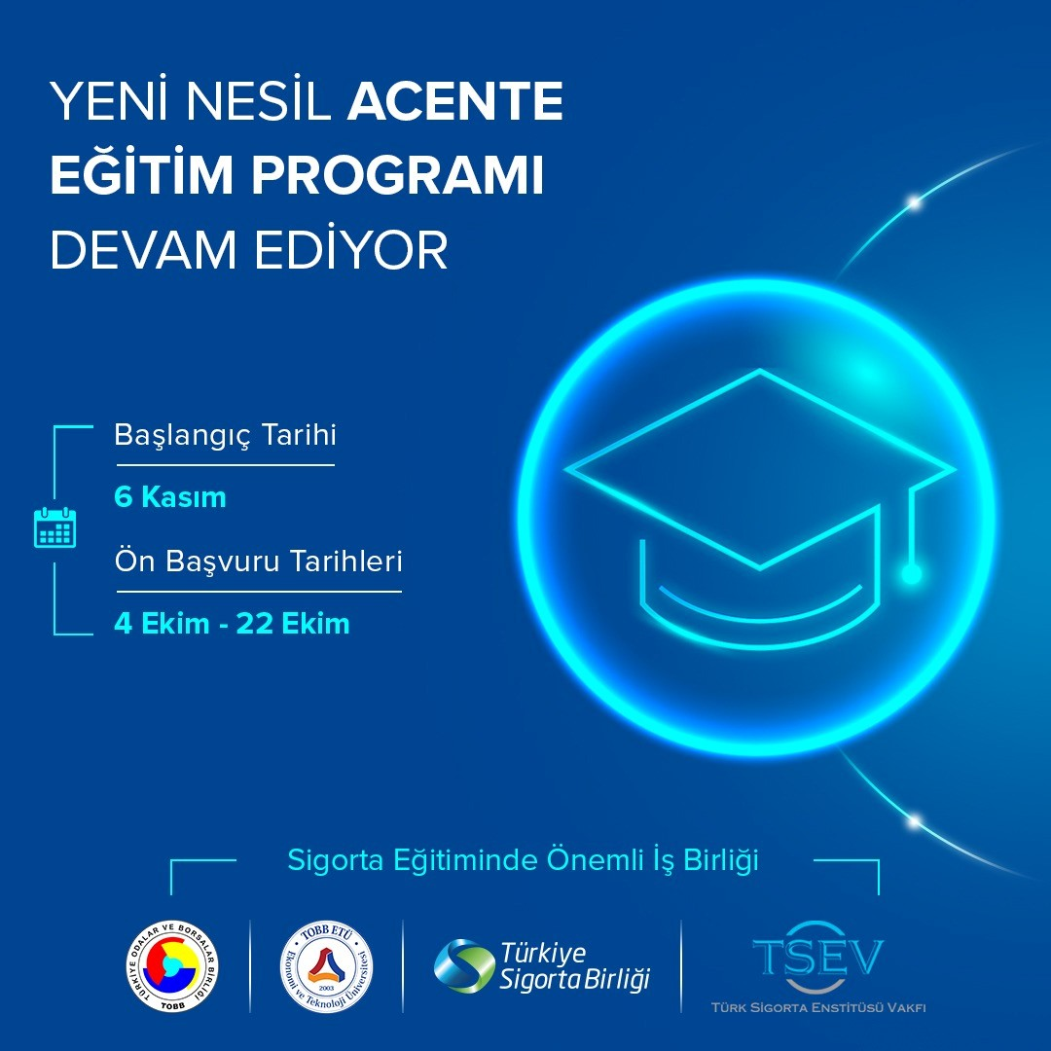

Birliğimiz Sigorta Acenteleri İcra Komitesi ve Türkiye Sigorta, Reasürans ve Emeklilik Şirketleri Birliği (TSB) işbirliğinde, TOBB ETÜ SEM ve TSEV tarafından sigorta acenteleri yönetici ve teknik personellerine yönelik düzenlenen çevrimiçi eğitim programı devam etmektedir.
Söz konusu eğitim programına daha önce eğitim programına katılmamış Sigorta Acenteleri Levhasında “Acente Sahibi, Müdür, Genel Müdür, Genel Müdür Yardımcısı ve Teknik Personel” unvanı ile aktif kaydı bulunan ve talep eden herkes katılabilecektir. Eğitim ücretinin büyük bir kısmı TOBB ve TSB tarafından karşılanacak olup, katılımcılar tarafından kişi başı ücret olarak toplam 625,-TL ödenmesi gerekmektedir. Adıyaman, Hatay, Kahramanmaraş ve Malatya illerinde faaliyet gösteren sigorta acentelerinden (Her bir acenteden 1 kişi ile sınırlı olmak kaydıyla ve kontenjan dahilinde) katılım ücreti talep edilmeyecektir.
Eğitim programı kapsamında dersler sınıflarda çevrimiçi (online) olarak hafta içi ve hafta sonu günlerinde, haftada 3 gün ve günde 3 saat olacak şekilde planlanmıştır. İlk grup eğitimin 6 Kasım 2023 tarihinde başlaması planlanmaktadır. Sınıflar başvuru sırasına göre oluşturulacaktır. Daha önce söz konusu eğitime katışmış kişiler tarafından yapılan başvurular ile Levhada kaydı bulunmayan kişilerce yapılan ya da süresi içerisinde katılım ücreti ödenmeyen başvurular değerlendirmeye alınmayacaktır. Başvuru ücretinin ödeneceği hesap bilgileri ve ödeme tarihleri başvuru sahiplerine bilahare bildirilecektir.
Eğitim ön başvuru linki: http://acenteegitim.tobb.org.tr/sigortacilik/jsp/kayit.jsp?sinifid=10&dersid=6
Eğitim Konu Başlıkları:
• Sigortacılığa Giriş (9 saat)
• Satışçılar İçin Hukuk (9 saat)
• Oto Sigortaları (6 saat)
• Hayat Sigortaları (6 saat)
• Sağlık Sigortaları (6 saat)
• Ferdi Kaza Sigortaları (3 saat)
• Sorumluluk Sigortaları (6 saat)
• Yangın Sigortaları (9 saat)
• Nakliyat Sigortaları (6 saat)
• Bireysel Emeklilik Sistemi (3 saat)
• Mühendislik Sigortaları (6 saat)
• Finansal Sigortalar (3 saat)
• Sigorta Acenteleri İçin Temel İşletmecilik Bilgileri (3 saat)
• Strateji, Yönetim, Örgüt Bilim (Genel) (6 saat)
• Sigorta Acenteleri İçin Temel Yönetim Becerileri (3 saat)
• Sigortacılıkta Etkin Müşteri İletişimi (3 saat)
• Sigorta Acenteleri İçin İş Planlaması, Zaman ve Stres Yönetimi (3 saat)
• Sigorta Acentelerinde Kişisel Marka Geliştirme (3 saat)
• Sigortacılar İçin Pazarlama Yönetimi (6 saat)
• Modern Tüketici ve Karar Verme Süreçleri (3 saat)
• Müşteriyi Anlamak İçin Veri Yönetimi (3 saat)
• Sigorta Acenteleri İçin Finansal Kavramlar ve Konular (9 saat)
• Sigorta Acenteleri İçin ‘Yeni Dünya’, ‘Yeni Hedef Kitle’ ve ‘Yeni Normallik’ (3 saat)
• Sigorta Acenteleri İçin Dijital Pazarlama ve Sosyal Medya Yönetimi (6 saat)
• Sigorta Acenteleri İçin Kurumsal İtibar Yönetimi ve Kriz İletişimi (3 saat)
• Sigortacılıkta Satış ve Faydanın Sunumu (6 saat)
• İkna ve Müzakere Teknikleri (6 saat)
• Problem Çözme ve Karar Verme Teknikleri (3 saat)

